INFORME TÉCNICO DE INSPECCIÓN

Gira de Inspección de Campo al sitio donde se desarrollara el EsIA Cat. I:
“URBANIZACIÓN VILLA VERDE”

DATOS GENERALES
Proyecto: | URBANIZACIÓN VILLA VERDE
Promotor: | CONSTRUCTORA BOLIVAR ALVAREZ, S.A.(COBASA)
Ubicación del proyecto: | CORREGIMIENTO: LOS ALGARROBOS  DISTRITO: DOLEGA  PROVINCIA: CHIRIQUI
Fecha de la inspección: | 1 DE OCTUBRE DE 2019
Fecha del informe: | 2 DE OCTUBRE DE 2019
Participantes en la Inspección: | Por parte de la empresa promotora:  - Ing. Bolívar Álvarez – Promotor  Por parte de la firma consultora:  - Ing. Christopher González – Consultor Externo  Por parte de la Dirección Regional:  - Ing. Franklin Araúz – Técnico en Manejo de Recursos Hídricos  - Lcda. Tharsis González – Técnica Evaluadora  - Lcda. Nelly Ramos – Jefa de la Sección de EIA

OBJETIVO DE LA INSPECCIÓN TECNICA
- Verificar las características del área de desarrollo de la actividad, obra o proyecto, tomando como referencia la información presentada en el Estudio de Impacto Ambiental.
- Conocer la situación ambiental previa del área de influencia, donde se pretende desarrollar el proyecto categoría I, denominado: “URBANIZACIÓN VILLA VERDE”

- Verificar la ubicación del proyecto y si la línea base descrita en el Estudio de Impacto Ambiental (EsIA) concuerda con lo observado en campo.

BREVE DESCRIPCIÓN DEL PROYECTO
El proyecto consiste en la habilitación de un terreno de 5 has + 1,713.06 m2 bajo la zonificación de RESIDENCIAL DE BAJA DENSIDAD R-1, para la construcción de cincuenta y un (51) residenciales unifamiliares desde los 600 m2 en adelante, dos (2) lotes para uso público (parque), un (1) lote de áreas verdes para uso público, un (1) lote para tanque de agua, además de área de calles con rodadura y cunetas pavimentadas (avenida principal de 15.00 m y secundarias en 12.80 metros), área de servidumbre del IDAAN, área de protección de bosque de galería de la Quebrada Los Algarrobos y servidumbre pluvial. Las aguas residuales se manejaran a través de tanques sépticos individuales.
El proyecto será desarrollado sobre la Finca con Folio Real No. 30204193, con Código de Ubicación 4609, propiedad de CONSTRUCTORA BOLIVAR ALVAREZ, S.A.(COBASA); la cual se localiza en el corregimiento de Los Algarrobos, distrito de Dolega, provincia de Chiriquí.

METODOLOGÍA DE LA INSPECCIÓN TÉCNICA
Previo a la inspección se coordinó con el - Ing. Christopher González (Persona de contacto y Consultor Externo) y se confirmó el día y la hora de reunión en el sitio donde se pretende desarrollar el proyecto; el cual a su vez informo que participaría en conjunto con personal de la promotora.

En campo, se le indicó al Ing. González (Consultor externo), así como al personal de la empresa promotora y al resto de los participantes; el objetivo de la inspección y como se realizaría el recorrido del área del proyecto sometida a Evaluación.

La inspección se realizó el día martes 1 de octubre de 2019. Donde se inició el recorrido de la inspección ocular al área de influencia directa e indirecta del proyecto; la misma se realiza acompañados por el Ing. González (Consultor externo), personal de la empresa promotora y personal técnico del Ministerio de Ambiente - Chiriquí.
Se inició el recorrido, en la parte frontal de la finca verificando cada uno de los puntos de las coordenadas descritas en el Estudio de Impacto Ambiental; para así corrobar la ubicación del proyecto y los componentes tanto físicos como biológicos del proyecto.
Para esta inspección a campo, se requirió utilizar una cámara digital para tomar fotografías, con el fin de evidenciar la situación ambiental del área del proyecto. Además, se registró las coordenadas de ubicación, con GPS de mano, de algunos puntos dentro de las fincas donde proponen desarrollar el proyecto. El proyecto se encuentra en el corregimiento de Las Lomas, distrito de David, provincia de Chiriquí.

RESULTADOS DE LA INSPECCIÓN TÉCNICA
Una vez que nos encontramos en las diferentes áreas de desarrollo del proyecto, se procedió a tomar los datos y a geo referenciar los puntos de los polígonos y tomar las evidencias fotográficas necesarias para el debido proceso.

Observación 1: Se observó en campo que el proyecto aún no ha iniciado construcción.

Observación 2: Durante la inspección se pudo observar que colindante a la finca donde se desarrollara el proyecto, se encuentra una fuente de agua, sobre la cual se nos informó que no se realizaran trabajos de obra en cauce, ni se realizaran trabajos sobre la misma,

Observación 3: En cuanto a la vegetación existente, en el área donde se desarrollara el proyecto, se observó vegetación arbórea predominante en los márgenes de la fuente hídrica, seguida de rastrojo y gramíneas en menor proporción,

Observación 4: Colindante con el proyecto se pudo observar infraestructuras (residencias), a su vez también se observó una zanja, al respecto tanto el promotor como el consultor, manifestaron que las mismas conducen aguas de escorrentía dentro de la finca,

Observación 5: Durante la inspección también se observó que dentro de la finca donde se llevara a cabo el proyecto, pasa una tubería de agua potable propiedad del Instituto de Acueductos y Alcantarillados Nacionales (IDAAN); al respecto se informó por parte del promotor y del consultor externo, que para dicha tubería dejaran una servidumbre de aproximadamente 3 metros a lo largo de toda tubería,

Observación 6: De igual manera, durante la inspección se observó que por parte de la promotora, se realizaron trabajos de limpieza en los márgenes del polígono, garantizando así el acceso al personal participante de la inspección,

A continuación se muestran las coordenadas de los aspectos más sobresalientes del día de la inspección:
COORDENADAS UTM TOMADAS DURANTE LA INSPECCIÓN:
PUNTO |  |  | ESTE | NORTE
ENTRADA |  |  | 342474.37 | 939406.31
A |  |  | 342483.15 | 939428.39
B |  |  | 342527.25 | 939474.68
C |  |  | 342608.68 | 939493.95
D |  |  | 342616.62 | 939495.80
E - QUEBRADA |  |  | 342632.58 | 939466.10
F - QUEBRADA |  |  | 342642.15 | 939493.49
G - QUEBRADA |  |  | 342654.28 | 939498.65
H - QUEBRADA |  |  | 342655.20 | 939508.60
I - QUEBRADA |  |  | 342666.86 | 939536.75
J - QUEBRADA |  |  | 342667.42 | 939539.18
K - QUEBRADA |  |  | 342667.23 | 939546.71
L - QUEBRADA |  |  | 342670.76 | 939549.35
M- TUBERIA DEL IDAAN |  |  | 342680.61 | 939592.88
N |  |  | 342715.61 | 939620.51
Ñ |  |  | 342530.91 | 939631.03
O |  |  | 342484.58 | 939456.14
P | 342484.21 | 939445.75

Fig.1. En la imagen se aprecia la línea de color rojo, el cual corresponde al polígono presentado en el EsIA, los banderines de color azul, corresponden a las coordenadas tomadas durante el recorrido realizado en la inspección al proyecto.
Fuente: Google Earth
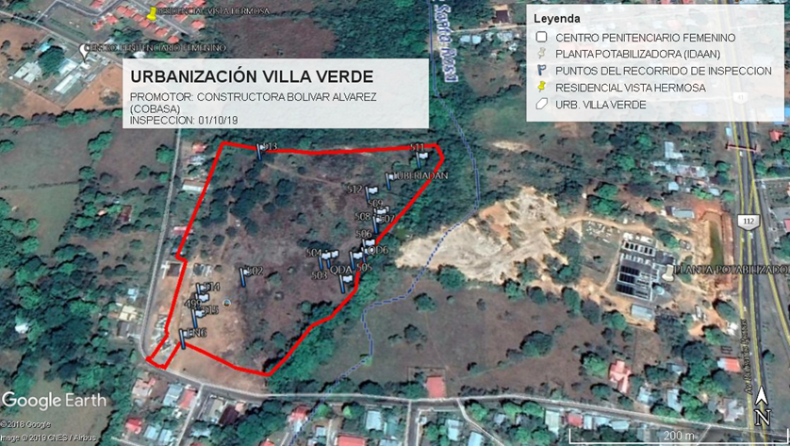

CONCLUSIÓN:
- A manera de concluir este informe, se hace referencia que la inspección realizada fue completada en su totalidad. Es importante resaltar que lo observado en campo, concuerda con la descripción de la línea base presentada en el EsIA, del proyecto categoría I, denominado: “URBANIZACIÓN VILLA VERDE”.
- Es importante señalar que la inspección se pudo cumplir a cabalidad con el objetivo y a su vez se aprovechó para evidenciar lo descrito sobre la línea base.
- Se verificaron las coordenadas del área del proyecto, y las mismas se localizan en el en el corregimiento de Los Algarrobos, distrito de Dolega, provincia de Chiriquí.

RECOMENDACIÓN:
- Como consecuencia a las observaciones realizadas en campo, se debe continuar con el proceso de evaluación y la verificación de categoría para la cual fue presentado el Estudio de Impacto Ambiental.
- El promotor debe continuar con la implementación de las medidas de mitigación contempladas en el EsIA; y velar por el cumplimiento de las normas y permisos correspondientes.
LCDA. KRISLLY QUINTERO
Directora Regional,
Ministerio de Ambiente – Chiriquí
LICDA. NELLY RAMOS
Jefe de la Sección de Evaluación de Impacto Ambiental
THARSIS GONZÁLEZ
Evaluadora

EVIDENCIA FOTOGRÁFICA
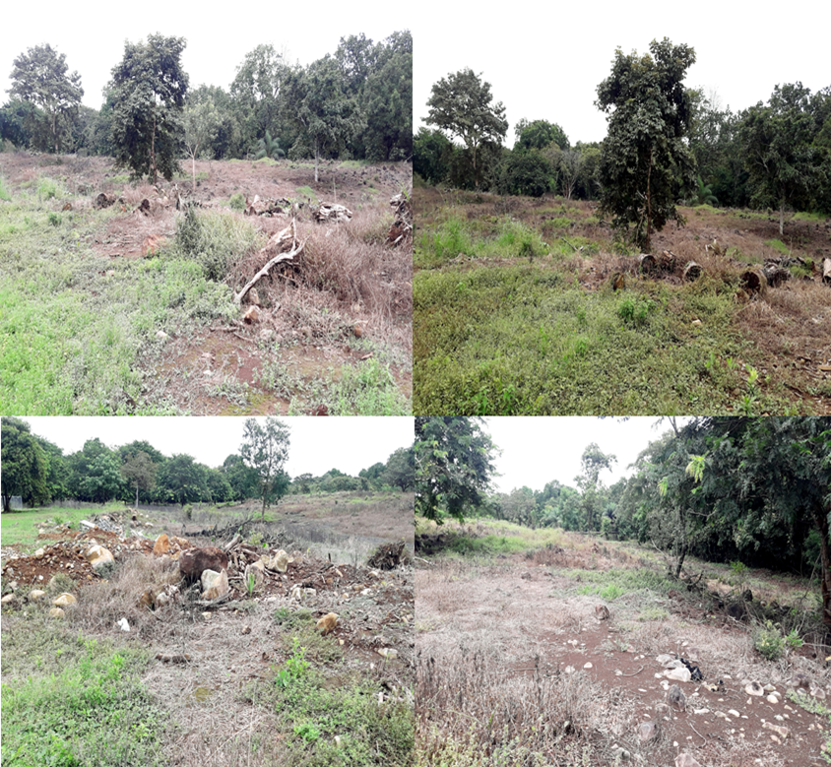
Fig. No. 2: Vistas del área donde se desarrollara el proyecto en mención
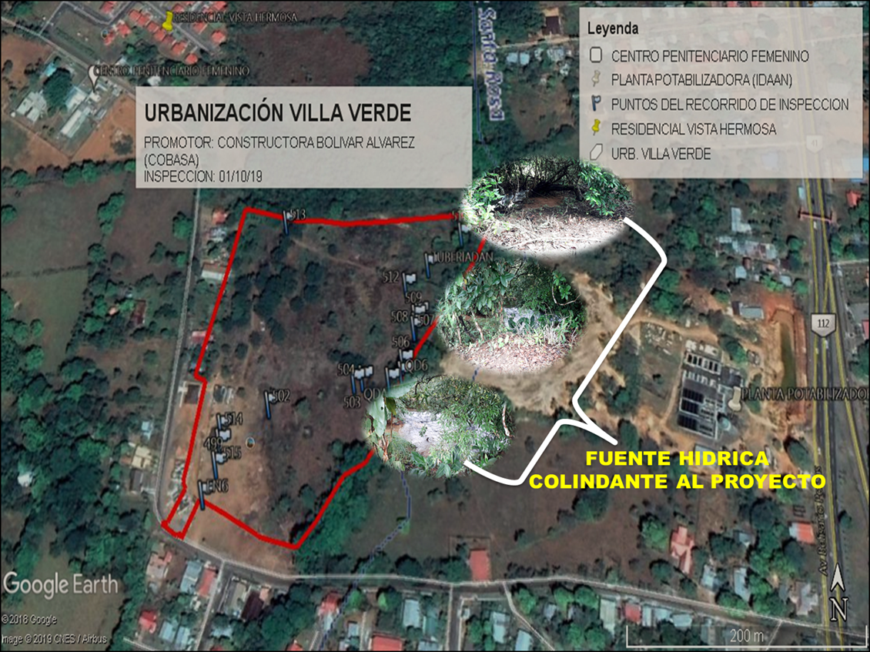

Fig. No. 3: Vistas de la fuente hídrica colindante al proyecto

